Anlage:
Beispiel für die Ausgestaltung einer Lernsituation
Die hier dargestellte Lernsituation bewegt sich in ihrer Planung auf einem mittleren Abstraktionsniveau. Sie ist als Anregung für die konkrete Arbeit der Bildungsgangkonferenz zu sehen, die bei ihrer Planung die jeweilige Lerngruppe, die konkreten schulischen Rahmenbedingungen und den Gesamtrahmen der didaktischen Jahresplanung berücksichtigt (s. hierzu auch Handreichung „Didaktische Jahresplanung“). Im Bildungsportal NRW ist die Möglichkeit eröffnet, beispielhafte Lernsituationen bereit zu stellen.Error: Reference source not found Die Bildungsgänge sind aufgerufen, diesen eröffneten Pool zu nutzen und zu ergänzen.

Lernfeld 6: Medialeistungen bewerten und verkaufen (80 UStd.)
Lernsituation: Mediadaten für objektbezogene Verkaufsaktionen aufbereiten
Schul-/Ausbildungsjahr: 2 | Zeitrichtwert: 8 UStd.

Beschreibung der Lernsituation
- Die Auszubildende Karin Schmitz (2. Ausbildungsjahr) ist seit vier Wochen in der Abteilung „Markt und Medien“ der RheinWest Nachrichten eingesetzt. Im Verbreitungsgebiet der RheinWest Nachrichten hat die Handelskette Zeweka gerade eine neue Filiale eröffnet. Zu den bevorzugten Kundinnen/Kunden der Handelskette gehören überwiegend berufstätige Frauen mit einem höheren Bildungsabschluss und einem monatlichen Haushaltsnettoeinkommen von über 2.500 Euro. Der neu angestellte Geschäftsführer der Filiale, Henry Hurtig, ist sehr an Textteilanzeigen als Anzeigenserie in den RheinWest Nachrichten interessiert. Da Herr Hurtig in Werbe- und Mediaaktivitäten noch nicht sehr erfahren ist, wendet er sich an den Anzeigenleiter, Willi Weber, und bittet um eine ausführliche Beratung. Herr Weber sagt diese zu und beauftragt Karin Schmitz, ihm entsprechende Informationen für die Mediaplanung aus unterschiedlichen Quellen (u. a. auch durch Internet) zu beschaffen, auszuwählen und zu bewerten (Kosten) sowie über die RheinWest Nachrichten für eine kundenspezifische Ausarbeitung kurzfristig aufzubereiten.

Tabelle 1: Leseranalyse RheinWest Nachrichten
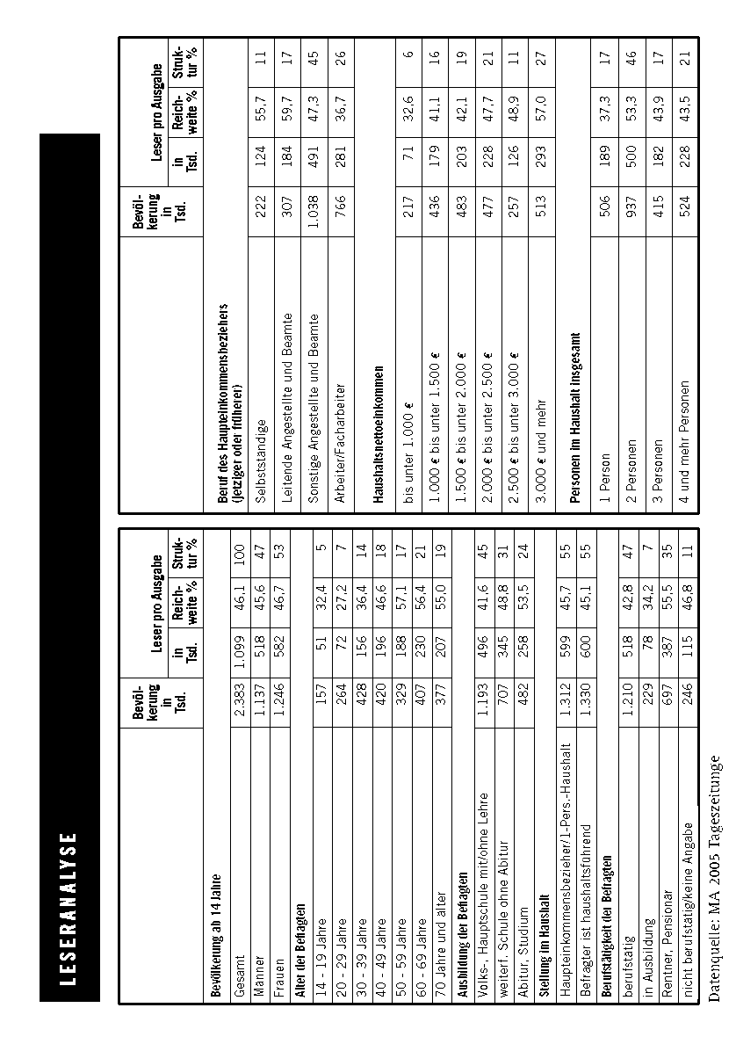

Tabelle 2: Anzeigenpreise der ReinWest Nachrichten (Ortspreise)
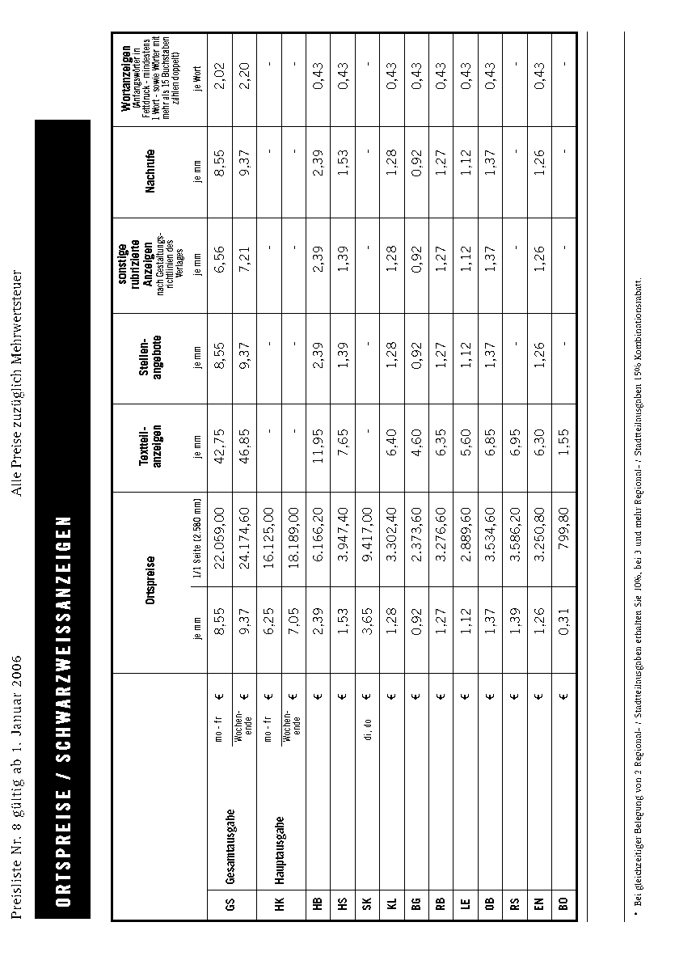

Angestrebte Kompetenzen
Beiträge des berufsbezogenen Lernbereichs  Fachkompetenzen  - Kundenanfragen analysieren und interpretieren  - Arbeits- und Lernplanung vornehmen  - betriebliche Handlungsabläufe systematisch planen und Arbeitshilfen erstellen  - Informationen für die Mediaplanung aus unterschiedlichen Quellen (u. a. auch per Internet) beschaffen, auswählen und bewerten  - Informationen kundengerecht aufbereiten  Human-/Sozialkompetenzen  - positive Einstellung zu potenziellen Neukundinnen/Neukunden entwickeln  - Zusammenhänge herstellen und Schlussfolgerungen ziehen  - selbstständig und in der Gruppe zielorientiert arbeiten  - Informationen einholen und austauschen  - eigene und fremde Arbeitsergebnisse beurteilen  - sachlich argumentieren und fair kritisieren | Beiträge des berufsübergreifenden Lernbereichs  Deutsch/Kommunikation  - Kommunikation aufnehmen und gestalten  - Informationen gewinnen und verarbeiten, wirkungsvoll präsentieren  Religionslehre  - ethische Verhaltensgrundsätze in der Anzeigengestaltung beachten  Sport/Gesundheitsförderung  - beruflich bedingte Gesundheitsprobleme (Stresssituationen durch Termindruck) entgegenwirken  Politik/Gesellschaftslehre  - ökologisch ausgerichtetes Produktsortiment des Filialisten berücksichtigen  - regionalpolitische Aspekte beachten

Inhalte
- Leseranalysen
- Internetrecherche
- Daten der Arbeitsgemeinschaft MediaAnalyse (AG.MA)
- Informationsgemeinschaft zur Feststellung der Verbreitung von Werbeträgern e. V. (IVW)
- Anzeigenformen
- Allgemeine Geschäftsbedingungen für Anzeigen
- kundenspezifische Präsentation (von Leistungsdaten)

Handlungsphasen der Lerngruppe |  | Mögliche Methoden, Medien, Sozialformen
Analysieren | - Aufgabenstellung erfassen  - Probleme erkennen  - Ziele präzisieren und vereinbaren | Unterrichtsgespräch  Rollenspiel oder Fallbeispiel
Planen | - Arbeitsplan aufstellen  - Reihenfolge der Erarbeitungsschritte festlegen  - Informationsquellen erfassen  - Formen der Dokumentation und Präsentation absprechen  - Gruppen- und Einzelarbeit absprechen  - Zeitrahmen festlegen  - Bewertungskriterien festlegen | Gruppenarbeit  Unterrichtsgespräch  Tafel  Plakat  PowerPoint-Präsentation  Wandzeitung  Flipchart
Ausführen | - Fachinformationen einholen zu folgenden Themen: Leserschaftsstrukturen (soziodemografische Daten), Auflagenzahlen  - Übersicht über Leistungsdaten erstellen  - mögliche Reaktionen zur Problemlösung formulieren  - Arbeitsergebnisse darstellen und zur Präsentation vorbereiten | arbeitsteilige Gruppenarbeit zu den unterschiedlichen Strukturmerkmalen  Folien oder Plakat  Beschreibungsraster  PowerPoint-Präsentation
Bewerten | - Arbeitsergebnisse vorstellen, beurteilen und bewerten | Vortrag der Gruppensprecher mit anschließendem Unterrichtsgespräch  Folien, Tafel oder Plakat
Reflektieren | - Arbeitsweise überprüfen  - Gruppenarbeit bewerten  - Lernerfolg einschätzen  - Aufgabenstellung kritisch-konstruktiv bewerten  - Verbesserungsvorschläge entwickeln | Fragebogen  Diskussion
Vertiefen | - Lösungsvarianten für vergleichbares Problem entwickeln  - Regeln für Verhaltensweisen formulieren  - eigenes Verhalten beobachten  - gelerntes auf berufliche Situationen übertragen | Arbeitsblatt  Plakat  Checklisten  Rollenspiel  Einzelarbeit/Partnerarbeit  Unterrichtsgespräch

s. Linksammlung zum Lehrplan: http://www.berufsbildung.nrw.de/cms/verweise/

